Установка алмазного бурения

CARDI 400
Технические характеристики

Архангельск (8182)63-90-72
Астана +7(7172)727-132
Белгород (4722)40-23-64
Брянск (4832)59-03-52
Владивосток (423)249-28-31
Волгоград (844)278-03-48
Вологда (8172)26-41-59
Воронеж (473)204-51-73
Екатеринбург (343)384-55-89
Иваново (4932)77-34-06
Ижевск (3412)26-03-58
Краснодар (861)203-40-90
Красноярск (391)204-63-61
Курск (4712)77-13-04
Липецк (4742)52-20-81
Магнитогорск (3519)55-03-13
Москва (495)268-04-70
Мурманск (8152)59-64-93
Набережные Челны (8552)20-53-41
Нижний Новгород (831)429-08-12
Новокузнецк (3843)20-46-81
Новосибирск (383)227-86-73
Рязань (4912)46-61-64
Самара (846)206-03-16
Санкт-Петербург (812)309-46-40
Саратов (845)249-38-78
Смоленск (4812)29-41-54
Сочи (862)225-72-31
Ставрополь (8652)20-65-13
Тверь (4822)63-31-35
Томск (3822)98-41-53
Тула (4872)74-02-29
Тюмень (3452)66-21-18

Казань (843)206-01-48 | Орел (4862)44-53-42 | Ульяновск (8422)24-23-59
Калининград (4012)72-03-81 | Оренбург (3532)37-68-04 | Уфа (347)229-48-12
Калуга (4842)92-23-67 | Пенза (8412)22-31-16 | Челябинск (351)202-03-61
Кемерово (3842)65-04-62 | Пермь (342)205-81-47 | Череповец (8202)49-02-64
Киров (8332)68-02-04 | Ростов-на-Дону (863)308-18-15 | Ярославль (4852)69-52-93

Единый адрес для всех регионов: cdr@nt-rt.ru || www.cardi.nt-rt.ru

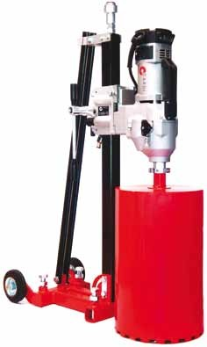CARDI 400
CARDI 400

хАРАКТЕРИСТИКИ
- Прочный и легкий алюминиевый двигатель;
- система быстросъемного соединения: по- зволяет быстро и безопасно подсоединить двигатель к стойке, а также разделить вес при транспортировке;
- сверление под наклоном: с помощью двига- телей CARDI можно осуществлять под углом до 45°;
- CARDIFACILE – это быстросъемник для ко- ронок, вам больше не понадобятся ключи на 41 и 32 для отвинчивания коронки по окон- чании сверления;
- универсальная рукоятка (CARDI 200 / 250) подходит ко всем регулирующим винтам;
- фиксатор коронки и пузырьковый уровень (CARDI 200 / 250) используется для точного сверления;
- домкрат – это устройство, позволяющее, при использовании элемента для строительных лесов, фиксировать двигатель и работать в большей безопасности (CARDI 306 / 400).

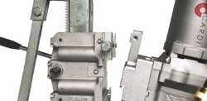
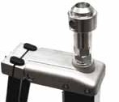
Система быстрой установки двигателя «Ласточкин хвост» CARDI 306 и CARDI 400
EL
SOFT
StARt
PRCD

Домкрат должен использоваться вместе с элементом для строительных лесов.
ТЕхНИчЕСКИЕ хАРАКТЕРИСТИКИ CARDI 400
НАпРяЖЕНИЕ | в | 230
МОДЕЛь ДвИГАТЕЛя |  | t6 375-EL
МОДЕЛь СТОЙКИ |  | C 520
МОЩНОСТь | вт | 3420 (МАКС 4400)
хОЛОСТОЙ хОД / СКОРОСТь I пОД НАГРузКОЙ | об/мин. | 350 / 230
СКОРОСТь II | об/мин. | 800 / 520
СКОРОСТь III | об/мин. | 1475 / 965
ДИАпАзОН СвЕРЛЕНИя БЕТОНА | Ø мм | 30 - 400
ТИп СОЕДИНЕНИя |  | 1”1/4
вЕС (ДвИГАТЕЛь + СТОЙКА) | кг | 15 + 27,5

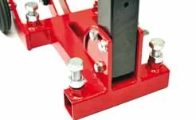
Деталь стального анкерного основания C520

По вопросам продаж и поддержки обращайтесь:

Архангельск (8182)63-90-72
Астана +7(7172)727-132
Белгород (4722)40-23-64
Брянск (4832)59-03-52
Владивосток (423)249-28-31
Волгоград (844)278-03-48
Вологда (8172)26-41-59
Воронеж (473)204-51-73
Екатеринбург (343)384-55-89
Иваново (4932)77-34-06
Ижевск (3412)26-03-58
Казань (843)206-01-48
Калининград (4012)72-03-81
Калуга (4842)92-23-67
Кемерово (3842)65-04-62
Киров (8332)68-02-04
Краснодар (861)203-40-90
Красноярск (391)204-63-61
Курск (4712)77-13-04
Липецк (4742)52-20-81
Магнитогорск (3519)55-03-13
Москва (495)268-04-70
Мурманск (8152)59-64-93
Набережные Челны (8552)20-53-41
Нижний Новгород (831)429-08-12
Новокузнецк (3843)20-46-81
Новосибирск (383)227-86-73
Орел (4862)44-53-42
Оренбург (3532)37-68-04
Пенза (8412)22-31-16
Пермь (342)205-81-47
Ростов-на-Дону (863)308-18-15
Рязань (4912)46-61-64
Самара (846)206-03-16
Санкт-Петербург (812)309-46-40
Саратов (845)249-38-78
Смоленск (4812)29-41-54
Сочи (862)225-72-31
Ставрополь (8652)20-65-13
Тверь (4822)63-31-35
Томск (3822)98-41-53
Тула (4872)74-02-29
Тюмень (3452)66-21-18
Ульяновск (8422)24-23-59
Уфа (347)229-48-12
Челябинск (351)202-03-61
Череповец (8202)49-02-64
Ярославль (4852)69-52-93

Единый адрес для всех регионов: cdr@nt-rt.ru || www.cardi.nt-rt.ru

